Maak zitten gezonder

Met de InMotion maak je een ovale crosstrain beweging zodat je, zonder enige afleiding, je beenspieren kunt trainen onder je bureau.

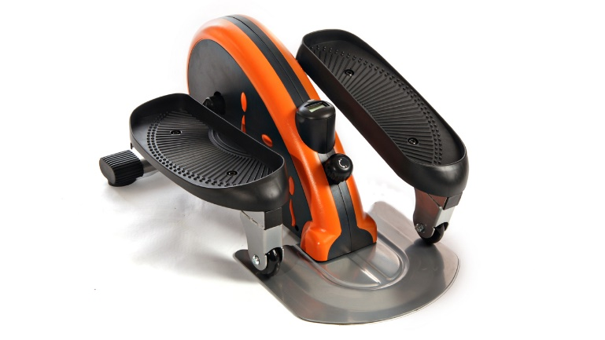
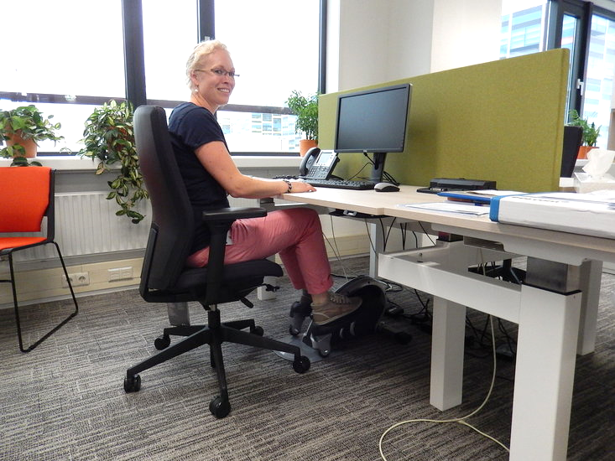
Deze kant plaats je voor je stoel

Hoe gebruik je de InMotion?
- De ronde kant van de InMotion plaats je voor je stoel.
- Stel de weerstand in.
- Druk op de display knop om de tijd, snelheid, afstand of het aantal verbrande calorieën te houden.

